Gehäuse IBTronic XL Drillbox

Spelsberg

Eigenschaften

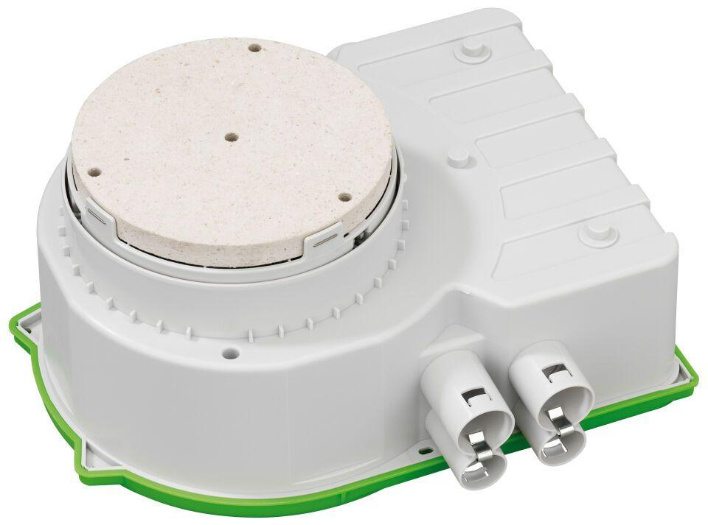

Anwendung

für Plattendecke

Werkstoff

Kunststoff

Einbaubreite (mm)

280,00

Einbaulänge (m)

0,26

Einbautiefe (mm)

92,00

Geeignet für Lampenleistung (W)

0,00 - 50,00

max. Leuchtendurchmesser (mm)

68,00 - 100,00

min. Deckenstärke (m)

0,16